Autodesk AutoCAD 2021

Autocad 2021 para Windows y MacOS llega con importantes mejoras en la interfaz de usuario así como novedades en el conjunto de herramientas para arquitectura.
Podremos además, guardar proyectos en Web y dispositivos móviles, crear dimensiones automáticamente, hacer giros y viewcube en diseños 2D y 3D además de un rendimiento mejorado.

AUTOCAD 2021 – WINDOWS y MACOS
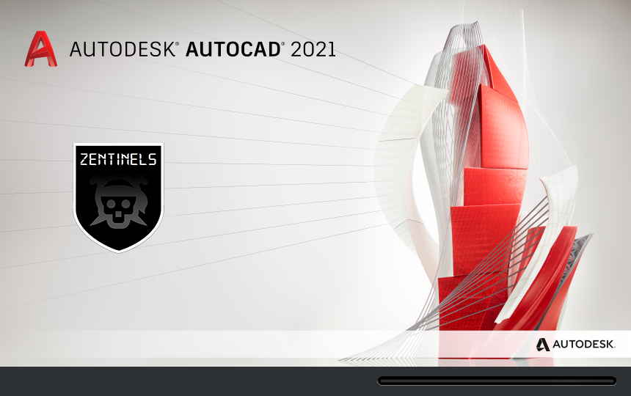
- Crear diseños 2D y 3D (giros, ViewCube, rotación de dirección)
Usa las herramientas de visualización y navegación en 3D para orbitar, girar, caminar y volar alrededor de un modelo en 3D para exhibir tu diseño.
- Comparación DWG
Compara y documenta las diferencias entre 2 versiones de un dibujo
- Importación de archivos PDF
Importa a un dibujo desde un PDF la geometría, incluidos archivos de fuente SHX, rellenos, imágenes rasterizadas y texto TrueType.
- Guarda en web y dispositivos móviles
Guarda los dibujos de tu escritorio para verlos y editarlos en las aplicaciones web y móvil de AutoCAD.
- Dimensiones
Crea dimensiones automáticamente. Pasa el cursor sobre los objetos seleccionados para obtener una vista previa antes de crearlos.
- Gráficos 2D
Disfruta de acercamientos dos veces más rápido, panorámicas y cambia órdenes de dibujo y propiedades de capa.
- Modelado sólido, de superficie y de malla
Crea modelos realistas en 3D de tu diseño usando una mezcla de herramientas de modelado sólido, de superficie y de malla.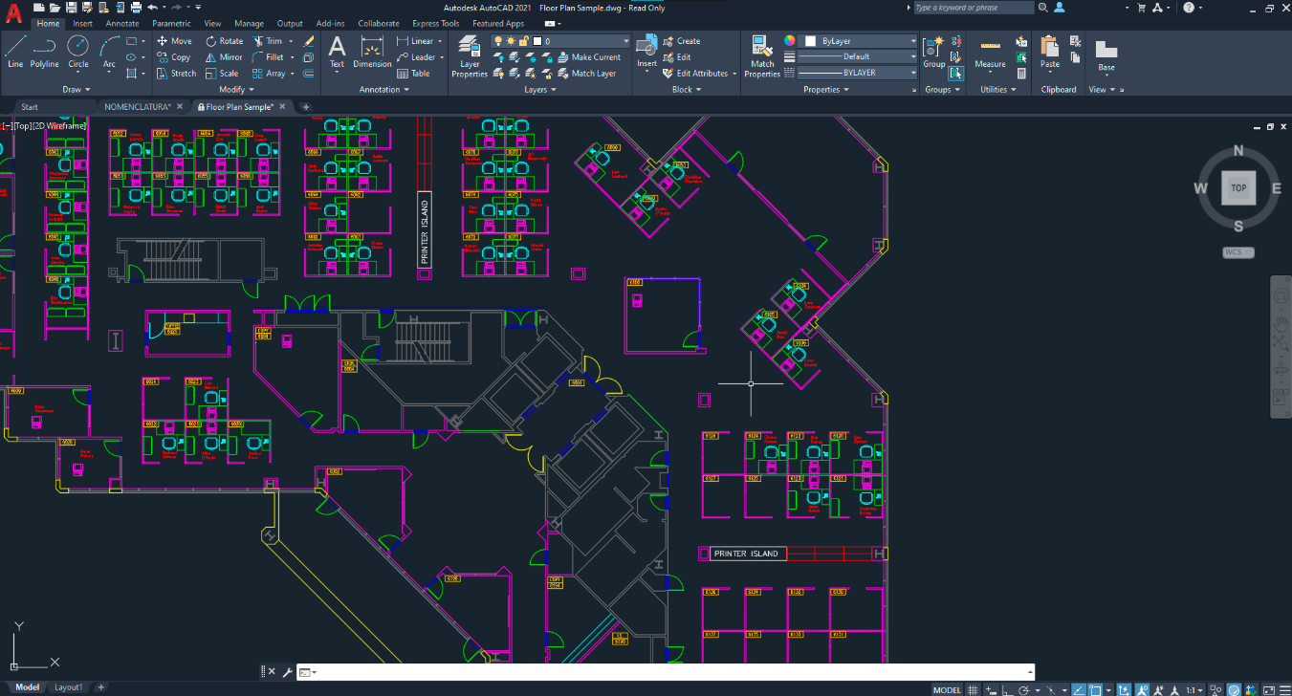

INSTRUCCIONES:

WINDOWS
1)Instalar el contenido de 1.INSTALAR
2)Desinstalar el licenciador de Autodesk 2021 desde:
C:\Program Files (x86)\Common Files\Autodesk Shared\AdskLicensing
Ejecuta el archivo “uninstall.exe”
3)Instala el contenido de 2.CORREGIR
4)Una vez instalado, activar con alguno de estos números:
666-69696969
667-98989898
400-45454545
066-66666666
5)Como ID de Producto utiliza el siguiente:
001M1
Si nos pide activar seguimos al paso 6>>>
6)En la siguiente ventana que aparezca, indicamos “Tengo un código de activación de Autodesk”.
7)Ahora, desactivamos la conexión a Internet y ejecutamos el XFORCE 2020 incluido al final del post para descargar.
8)En el X-FORCE, hacemos clic en PATCH y aceptamos el mensaje.
9)Copiamos la ID de instalación del programa de Autodesk a la REQUEST de XFORCE 2.0 (Incluido más abajo para su descarga).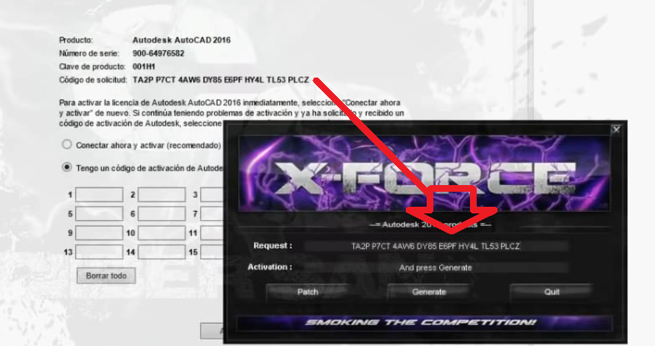
10)Una vez pegado en XFORCE, clic en GENERATE, con doble clic y CTRL + C copiamos el código de activación resultante y lo pegamos en la casilla uno del programa de Autodesk (por ejemplo Autocad, 3DS Max, etc).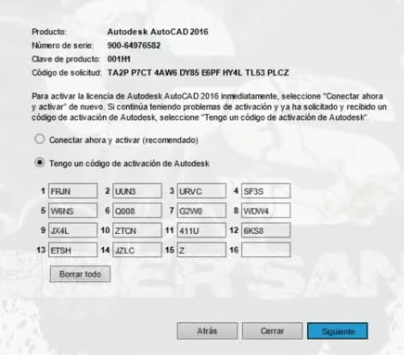
11)Click en siguiente.
LISTO!

